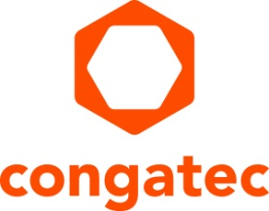
Pressemitteilung

congatec SMARC 2.1 Module mit NXP i.MX 8M Plus Prozessor

Low-Power-Flaggschiff für Embedded Vision und KI

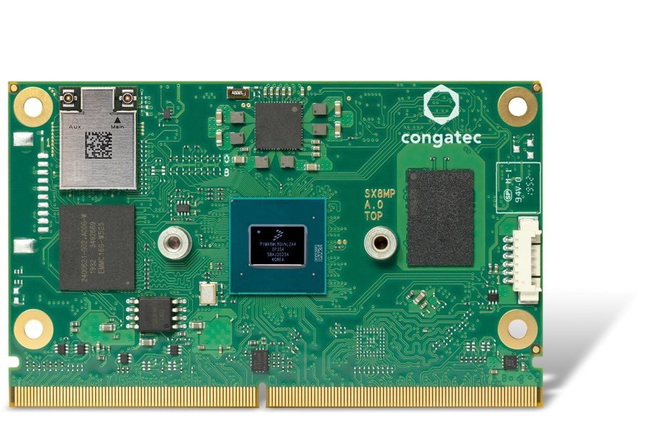
Deggendorf, 02. März 2021 * * * congatec – ein führender Anbieter von Embedded und Edge Computer Technologie – präsentiert auf der embedded world 2021 DIGITAL seine brandneuen Low-Power-SMARC 2.1 Computer-on-Modules mit NXP i.MX 8M Plus-Prozessor für industrielle Edge-Analytik, Embedded Vision und künstliche Intelligenz (KI). Mit seinen Machine- und Deep-Learning-Fähigkeiten ermöglicht das neue Ultra-Low-Power-Modul conga-SMX8-Plus industriellen Embedded-Systemen, ihre Umgebung zu sehen und zu analysieren – für Situational Awareness, visuelle Inspektion, Identifikation, Überwachung und Tracking sowie für gestenbasierte, berührungslose Maschinenbedienung und Augmented Reality.

Zu den technischen Highlights der Arm Cortex-A53-basierten Quad-Core-Prozessorplattform gehören die integrierte Neural Processing Unit (NPU) für KI-Rechenleistung und der Image Signal Processor (ISP) für die parallele Echtzeitverarbeitung von hochauflösenden Bildern und Videostreams der beiden integrierten MIPI-CSI-Kamerainterfaces. Das umfangreiche Ökosystem dieses neuen SMARC-Moduls – wie applikationsfertige 3,5-Zoll-Carrierboards sowie Basler Kamera- und KI-Software-Stack-Support – ergänzt die Produkteinführung für einen schnellen Proof-of-Concept. Vertikale Märkte für diese kreditkartengroßen Low-Power-Vision- und KI-Module finden sich überall, von Smart Farming und industrieller Fertigung bis hin zum Einzelhandel sowie vom Transportwesen bis hin zu Smart Cities und Smart Buildings.

"Können Entwickler dieses reichhaltige und hocheffiziente Feature-Set der neuen SMARC-Module zusammen mit unserem umfangreichen Ökosystem nutzen und weitere anwendungsspezifische Funktionen über PCIe Gen 3 sowie 2x USB 3.0 und 2x SDIO implementieren, haben sie eine äußerst zuverlässige und robuste 2 - 6 Watt Low-Power-Plattform für Vision und KI. Je nach Variante können die neuen Module sogar im erweiterten Temperaturbereich von -40°C bis 85°C eingesetzt werden", erklärt Martin Danzer, Director Product Management bei congatec.

Das neue, auf dem i.MX 8M Plus-Prozessor basierende SMARC-Modul von congatec ermöglicht mit seinen verschiedenen spezialisierten Processingunits beeindruckend reaktionsschnelle Embedded Vision- und KI-Anwendungen bei extrem niedrigem Stromverbrauch. Zu den Vorteilen gehören:

- Die NPU ergänzt die vier leistungsstarken multifunktionalen Arm-Cortex-A53-Prozessorkerne um 2,3 TOPS dedizierte KI-Rechenleistung.
- Der integrierte ISP verarbeitet Full-HD-Videostreams mit bis zu 3x 60 Bildern pro Sekunde zur Videoverbesserung.
- Der hochwertige DSP ermöglicht eine lokale Spracherkennung ohne Cloud-Anbindung.
- Der Cortex-M7, der auch als Fail-Safe Einheit eingesetzt werden kann, sorgt zusammen mit einem Time Sychronized Network-fähigen Ethernet-Port für die Echtzeitsteuerung.
- Neben einem Verschlüsselungsmodul (CAAM) für hardwarebeschleunigte ECC- und RSA-Verschlüsselung integriert die Arm TrustZone auch den Ressource Domain Controller (RDC) zur isolierten Ausführung kritischer Software und den sicheren High Assurance Boot Modus, um die Ausführung nicht autorisierter Software während des Bootens zu verhindern.

Das Featureset im Detail
Die neuen SMARC 2.1-Module für Vision- und KI-Applikationen verfügen über vier Quad-Core Arm Cortex-A53 basierte NXP i.MX 8M Plus Prozessoren für entweder den industriellen (0°C bis +60°C) oder den erweiterten Temperaturbereich (-40°C bis +85°C) sowie In-Line ECC für bis zu 6 GB LPDDR4 Speicher. Die Module können bis zu drei unabhängige Displays ansteuern und bieten hardwarebeschleunigte Videodekodierung und -kodierung einschließlich H.265, so dass hochauflösende Kamerastreams, die von zwei integrierten MIPI-CSI-Schnittstellen geliefert werden, direkt an das Netzwerk gesendet werden können. An Datenspeicher finden Entwickler onboard bis zu 128 GB eMMC, der auch im sicheren pSLC-Modus betrieben werden kann. Zu den Peripherieschnittstellen gehören 1x PCIe Gen 3, 2x USB 3.0, 3x USB 2.0, 4x UART sowie 2x CAN FD und 14x GPIO. Für die Echtzeit-Vernetzung bietet das Modul 1x Gbit mit TSN-Unterstützung sowie konventionelles Gbit-Ethernet. Eine optionale, auf das Modul gelötete M.2-WiFi- und Bluetooth LE-Karte sorgt für drahtlose Konnektivität. 2x I²S für Sound rundet das Feature-Set ab. Zu den unterstützten Betriebssystemen gehören Linux, Yocto 2.0 und Android.

Weitere Informationen zum neuen congatec SMARC Computer-on-Module conga-SMX8-Plus finden Sie unter: https://www.congatec.com/de/produkte/smarc/conga-smx8-plus/

Das komplette i.MX 8-Portfolio von congatec finden Sie unter: www.congatec.com/imx8

Text und Foto unter: https://www.congatec.com/de/congatec/pressemitteilungen/

* * *

Leserkontakt:  congatec GmbH  Christian Eder  Telefon: +49-991-2700-0  info@congatec.com  www.congatec.com | Pressekontakt:  SAMS Network  Michael Hennen  Telefon: +49-2405-4526720  info@sams-network.com  www.sams-network.com

Über congatec
congatec ist ein stark wachsendes Technologieunternehmen mit Fokus auf Embedded- und Edge-Computing-Produkte. Die leistungsstarken Computermodule werden in einer Vielzahl von Systemanwendungen und Geräten in der industriellen Automatisierung, der Medizintechnik, dem Transportwesen, der Telekommunikation und vielen anderen Branchen eingesetzt. Unterstützt vom Mehrheitsaktionär DBAG Fund VIII, einem deutschen Mittelstandsfonds mit Fokus auf wachsende Industrieunternehmen, verfügt congatec über die Finanzierungs- und M&A Erfahrung, um diese expandierenden Marktchancen zu nutzen. Im Segment Computer-on-Module ist congatec globaler Marktführer mit einer exzellenten Kundenbasis von Start-ups bis zu internationalen Blue-Chip-Unternehmen. Das 2004 gegründete Unternehmen mit Sitz in Deggendorf erwirtschaftete 2019 einen Umsatz in Höhe von 126 Mio. US Dollar. Weitere Informationen finden Sie unter www.congatec.de oder bei LinkedIn, Twitter und YouTube.

